|  |  |  |
| --- | --- | --- |
| Manual de usuario del SISVIF    **Versión: 1.0.0** | noviembre 14  2022 | |
| Manual de Usuario SISVIF | |  |

Cláusula de exención de responsabilidad

La información contenida en este documento es de propiedad exclusiva de la **Dirección General de Talento Humano y Dirección de Personal de la Armada del Ecuador**. Este documento no puede ser reproducido, almacenado, transmitido o utilizado, en su totalidad o parcialmente, sin previo consentimiento escrito el **Departamento de Desarrollo de Personal de DIGTAH/DIRPER, Guayaquil-Armada del Ecuador**.

La información en este documento es provista únicamente para propósitos informativos. El **Departamento de Desarrollo de Personal de DIGTAH/DIRPER, Guayaquil-Armada del Ecuador** se exime la responsabilidad de todo tipo de garantía, expresa o limitada, que no tenga que ver exclusivamente con el propósito particular de este documento.

La información contenida en este documento está sujeta a cambios sin previo aviso.

Privacidad de la información

Este documento puede contener información sensible y reservada. Esta información no debe ser proporcionada a personas ajenas a la Armada del Ecuador, particularmente aquellas personas involucradas con el Departamento de Desarrollo de Personal.

Contactos del documento

Los principales contactos para preguntas respecto a este documento son:

|  |  |  |  |
| --- | --- | --- | --- |
|  | Elabora | Revisa | Aprueba |
| Nombre: | CBOP-IF Rafael Sánchez | CPCB-IG Marlon ERIQUE Jaramillo | CPCB-IG Marlon ERIQUE Jaramillo |
| Cargo: | Desarrollador de Sistemas | Jefe del Dpto. de Desarrollo de Personal | Jefe del Dpto. de Desarrollo de Personal |
| Reparto: | DIRPER | DIRPER | DIRPER |
| Teléfono: | 0963859015 | 0989140674 | 0989140674 |
| Email: | rsanchezj@armada.mil.ec | merique@armada.mil.ec | merique@armada.mil.ec |
| Firma: |  |  |  |

1. **INGRESO AL SITIO WEB**

Para el ingreso de la solicitud de Vivienda Fiscal procederemos acceder a nuestra cuenta de DIGPER2 en la siguiente dirección:

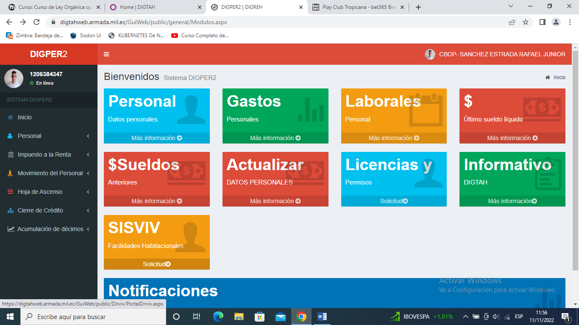<https://digtahweb.armada.mil.ec/GuiWeb/Login.aspx> dentro de la cual colocaremos nuestro usuario y contraseña e ingresaremos al hacerlos se nos mostrara el sistema de la siguiente manera:

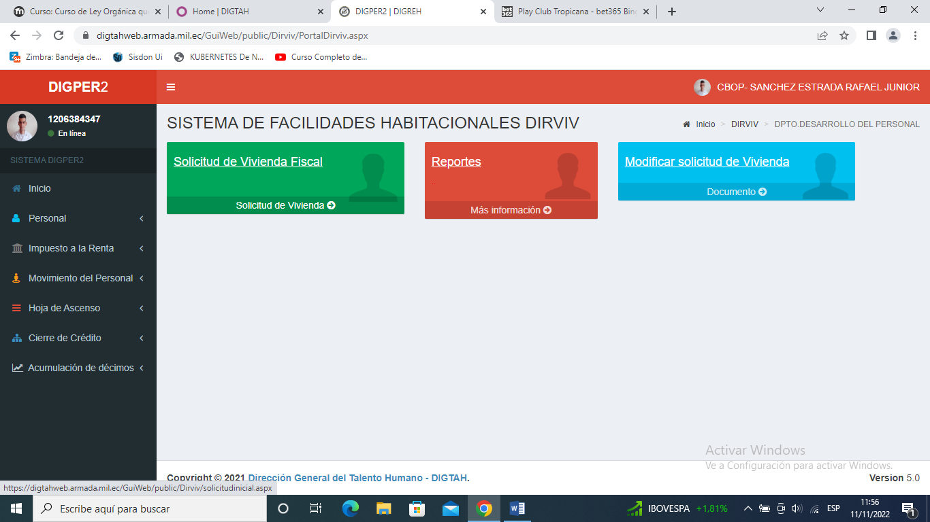Dentro de esta pantalla escogeremos la opción SISVIF para ingresar nuestra solicitud de vivienda fiscal al seleccionarla se nos desplegara la siguiente pantalla:

Dentro de esta pantalla tenemos 03 opciones de las cuales seleccionaremos la opción Solicitud de vivienda fiscal para ingresar la misma una vez realizado se nos abrirá la siguiente pantalla:

Nota: La opción reporte nos servirá para imprimir nuestra solicitud en físico en caso de requerirla y la opción modificar tal y como lo dice para modificar dicha solicitud.

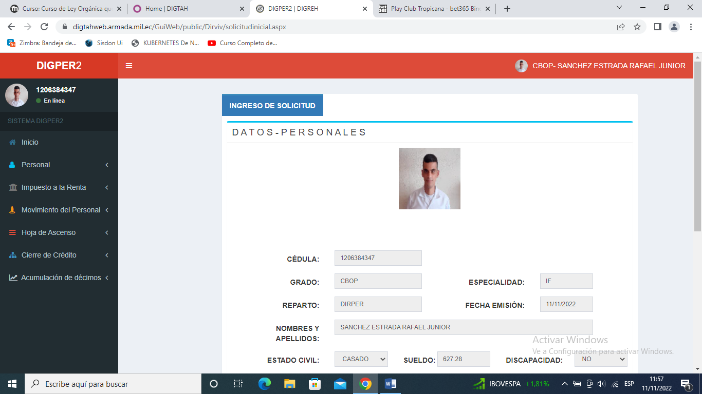

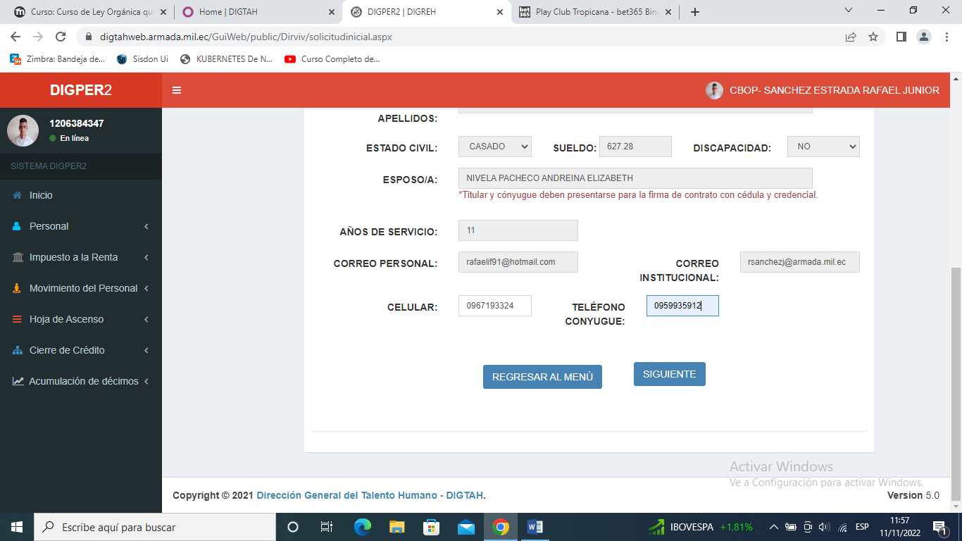Dentro de esta opción observaremos nuestros datos que se encuentran ingresados en el sistema de Personal de la Armada, por lo cual en esta primera pantalla nicamente debemos ingresar la información faltante como se muestra en el ejemplo teléfonos de contacto nuestro y del o la Cónyuge.

Una vez ingresados los datos presionamos el botón siguiente y se nos desplegara la siguiente pantalla:

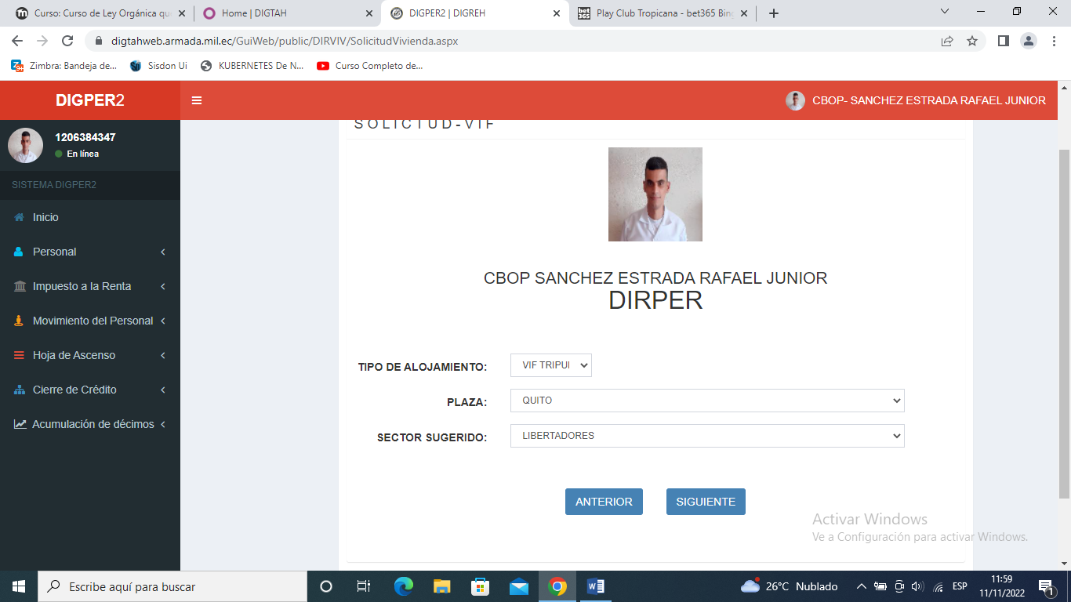

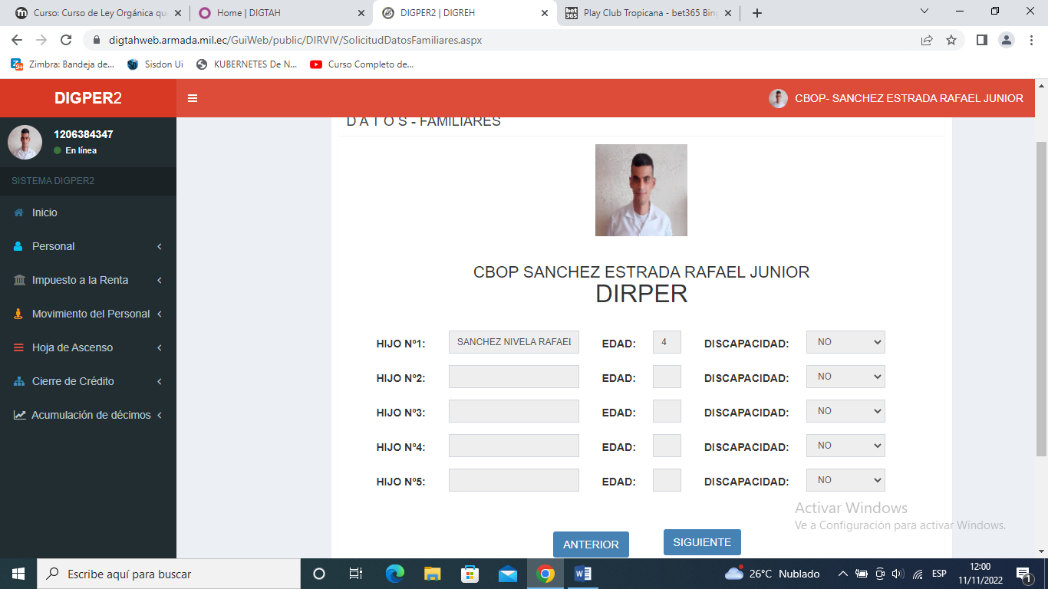Dentro de esta pantalla escogeremos el tipo de vivienda definido VIF TRIPULANTES, O VIF OFICIALES, además de la plaza en la cual estamos solicitando la misma y el sector que sugerimos y deseamos se nos proporcione un departamento o vivienda Fiscal, una vez realizado seleccionaremos el botón siguiente y se nos desplegara la siguiente pantalla:

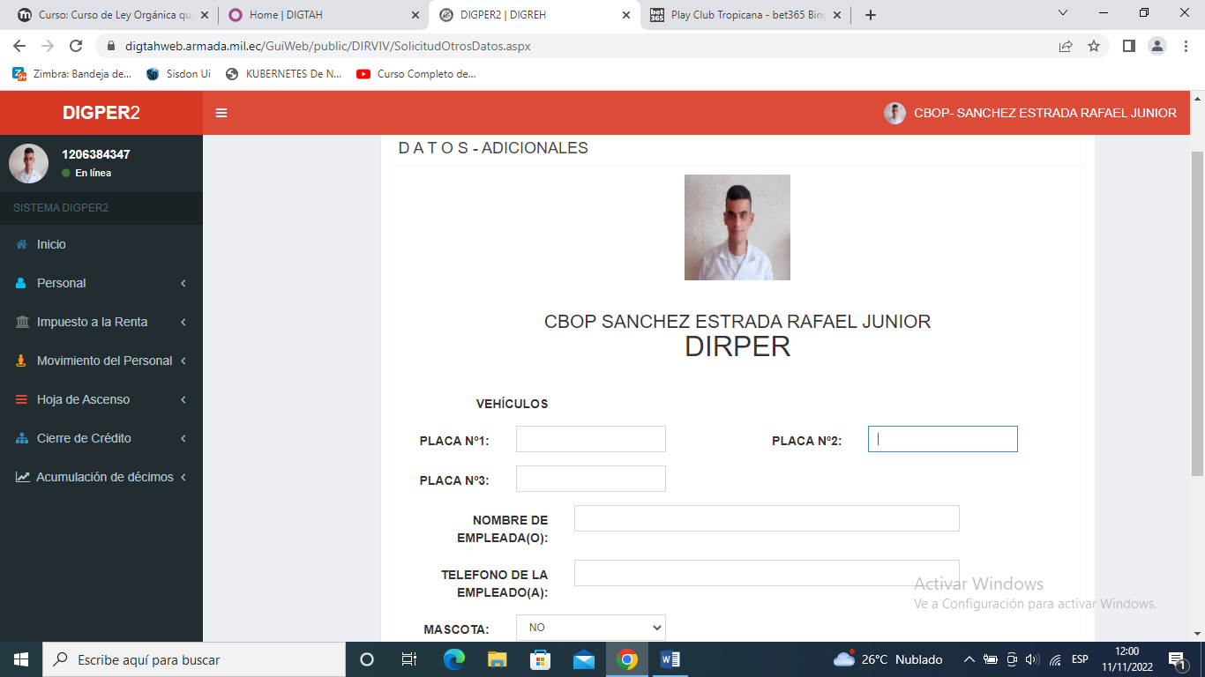Dentro de esta pantalla observaremos datos registrados en el Sistema de Personal de nuestros hijos, cabe indicar como se dijo que para que aparezcan los mismos se debe haber realizado el trámite correspondiente en la Dirección de Talento Humano, una vez visualizados los mismos correctamente presionaremos el botón siguiente con el cual se nos desplegara la siguiente pantalla:

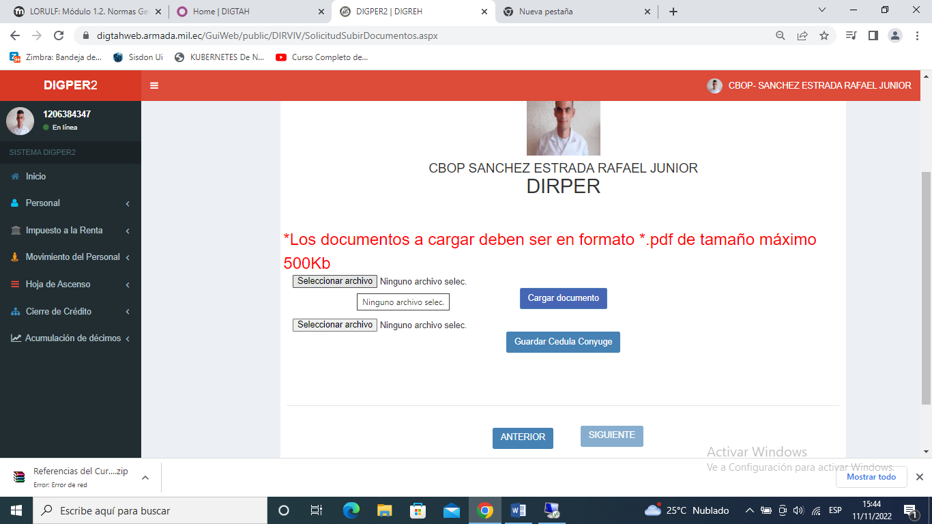Dentro de esta pantalla ingresaremos la información adicional como se muestra de vehículos en el caso de poseer los mismos, además de nombre y teléfono de contacto de la empleada en caso de tener, una vez ingresada la información presionamos el botón siguiente para que se nos despliegue la siguiente pantalla:

Dentro de esta pantalla presionaremos el botón seleccionar archivo para cargar los documentos en formato pdf de:

* Certificado de no poseer vivienda propia en la plaza que nos e encontramos solicitando vivienda fiscal.
* Cedula escaneada de o la Cónyuge o conviviente

Para lo cual presionamos en seleccionar archivo y una vez realizado el botón cargar Documento y cargar cedula Cónyuge respectivamente, luego de que se presionen cada uno de los botones se nos mostrara un mensaje indicando que el documento se subió correctamente y ya realizada la carga de los archivos necesarios, presionaremos el botón siguiente para que se esta manera se nos despliegue la siguiente pantalla:

Nota: Cabe indicar que el botón siguiente se nos habilitara únicamente una vez que hayamos cargados los documentos indicados vista estos son necesarios y obligatorios para realizar la solicitud de vivienda fiscal.

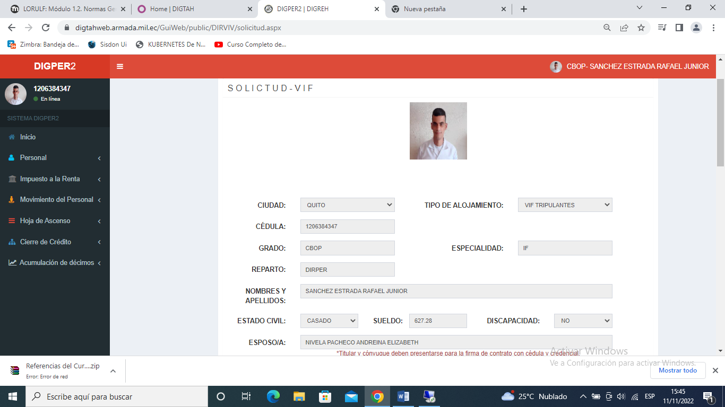

Dentro de esta pantalla se nos mostrara todos los datos que hemos ingresados en nuestra solicitud y una vez revisado que los mismo sean correctos presionaremos el botón de guardar, y se nos mostrara un cuadro de dialogo para indicarnos que nuestra solicitud fue ingresada correctamente, y de esta manera se enviara a la Dirección de Vivienda para su respectivo Tramite de APROBACION y ASIGNACION de acuerdo a la disponibilidad correspondiente.